目 录
SRS 简介
腾讯云音视频与SRS开源生态

性能优化：SRS为何能做到同类的三倍

SRS6.0: 七年长跑，全面支持H.265

SRS 环境安装
1、SRS 安装说明（单节点）
1.1、安装说明（Docker）
1.2、安装说明（Linux）
1.3、安装说明（宝塔面板）
1.4、安装说明（K8s）
2、SRS 安装说明（高可用）

SRS 快速入门
1、SRS 快速开始

SRS 应用实践
1、SRS + FFmpeg 搭建直播和点播系统

SRS 简介

SRS(Simple Realtime Server)是一个简单高效的实时视频服务器，支持RTMP、WebRTC、HLS、HTTP-FLV、SRT等多种实时流媒体协议。
https://ossrs.net/lts/zh-cn/
简单
基于协程技术，无异步回调难以维护的问题，SRS支持云原生标准（Docker镜像、K8s部署、可观测性日志和监控指标等），提供云SRS无门槛应用
实时
SRS聚焦于实时流媒体网关，实现实时流媒体协议的接入和互相转换以及不断迭代，比如RTMP、HLS、WebRTC、HTTP-FLV和SRT等
高效
SRS是高性能流媒体服务器，是同类服务器的2~3倍性能，提供非常完整的概念和一致性设计，实现高效的流媒体应用
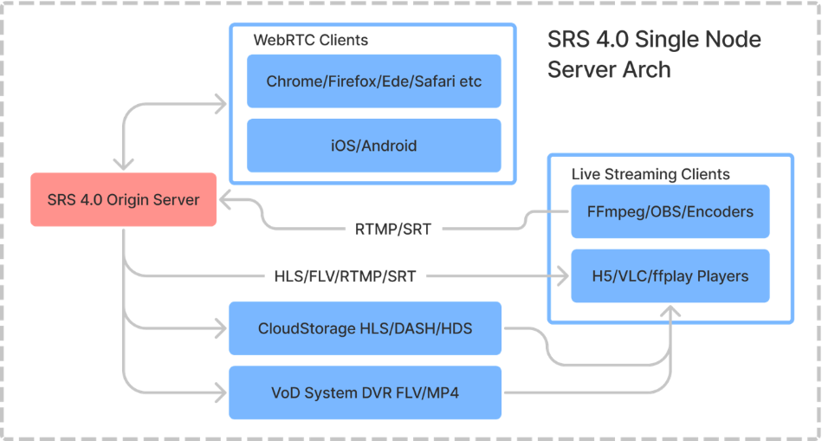
Note: 简单的单节点架构，适用于大多数场景，大图请看 figma 。
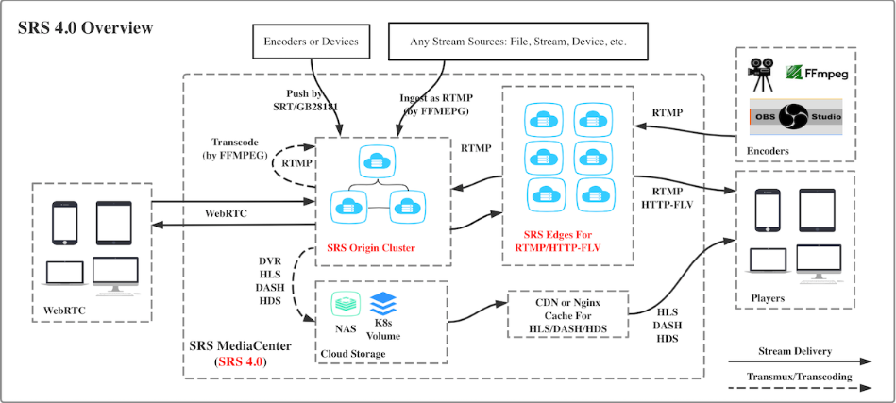
Note: 这是典型的源站和边缘集群的架构，适用于需要高并发的场景，高清大图请参考这里
对于新手来说，音视频的门槛真的非常高，SRS的目标是降低（不能消除）音视频的门槛，所以请一定要读完Wiki。 不读Wiki一定扑街，不读文档请不要提Issue，不读文档请不要提问题，任何文档中明确说过的疑问都不会解答。
更多情况参见文档：https://ossrs.net/lts/zh-cn/docs/v4/doc/introduction

腾讯云音视频与SRS开源生态

SRS是开源实时视频服务器、全球流服务器中Star最多也最活跃的开源项目，主要应用在直播、WebRTC、安防和交通等领域，支持常用的流媒体协议和转换，以好用易用赢得了全球开发者的良好口碑。开箱即用的云SRS开源音视频方案赋能众多行业创造了新的可能。同时，SRS由工信部木兰开源社区孵化，是中国主导的开源项目。目前，腾讯云音视频团队是SRS主力维护团队之一，为SRS项目贡献了不少核心功能。
https://mp.weixin.qq.com/s?__biz=MzIzMjY3MjYyOA==&mid=2247517482&idx=1&sn=533a042681c893ef365d34110ac198c4&chksm=e8939931dfe410273a1b4d750246b7de0096d55c76ddc88a7e50727f12cfae81153365caf02c&scene=21#wechat_redirect

性能优化：SRS为何能做到同类的三倍

https://mp.weixin.qq.com/s/r2jn1GAcHe08IeTW32OyuQ

SRS6.0: 七年长跑，全面支持H.265

https://mp.weixin.qq.com/s/uCvVswl0JSe0WMcMu9pG1A
经过七年的酝酿和开发，SRS在6.0中终于正式支持了HEVC(H.265)，几乎全面支持，包括RTMP、FLV、SRT、TS、HLS、DASH、GB28181、WebRTC(Safari)、DVR FLV、DVR MP4、WordPress SrsPlayer等等。
在大多数商业公司中，七年，黄花菜都凉了。开源项目只要能做出来，哪怕慢一些，也能活久见。

Why Important?
H.265比H.264的编码效率更高，不过一个编解码的更新换代，一般是以N个10年为基准的，现在也不能说H.265就能完全替换H.264，还有不少遗留问题。
H.265的收益就不用说了，可以用更少的带宽，传输同样的质量，这就是省钱啊。
此外，8K的朋友必须H.265，大约在9Mbps码率，而H.264得30Mbps而且最高分辨率无法支持8K。
但省钱的前提是不出问题，如果用户的设备支持H.265有问题，那就会引起投诉和体验问题，反而造成更大的成本。
当然了可以将 H.265转码一个H.264的流出来，给那些只支持H.264的设备用，不过这样一样会引入转码成本了。
而H.265正有这一堆的问题，所以如果你想要选择H.265，一定要想好了，看看你的场景下收益是否能超过要付出的成本。

Status of H.265
下面是各种场景下，H.265的支持情况，可以阅读原文，看详细的Commit。
第一部分，推流，推流端基本是支持的，通过打Patch也可以支持：
- • 原生支持：使用FFmpeg推SRT流，目前支持得最好的方式。
- • 原生支持：OBS推SRT流，需要有硬件支持。
- • 原生支持：摄像头推GB28181流，基本上都支持。
- • 补丁支持：使用FFmpeg推RTMP流，需要打Patch
- • 配置支持：Safari浏览器推WebRTC流，需要手动点下菜单栏的选项才能开启。
- • 不支持：Chrome/Firefox推WebRTC流。
- • 不支持：使用OBS推流RTMP流。
第二部分，FFmpeg/ffplay拉流，支持度是比较完善的：
- • 原生支持：使用FFmpeg拉HTTP-TS流。
- • 原生支持：使用FFmpeg拉HLS流。
- • 原生支持：使用FFmpeg拉MPEG-DASH流。
- • 原生支持：使用FFmpeg拉SRT流。
- • 原生支持：使用ffplay播放HTTP-TS流。
- • 原生支持：使用ffplay播放HLS流。
- • 原生支持：使用ffplay播放MPEG-DASH流。
- • 原生支持：使用ffplay播放SRT流。
- • 补丁支持：使用FFmpeg拉RTMP流。
- • 补丁支持：使用FFmpeg拉HTTP-FLV流。
- • 补丁支持：使用ffplay播放RTMP流。
- • 补丁支持：使用ffplay播放HTTP-FLV流。
第三部分，浏览器H5播放流，MSE支持，但也需要上层播放器库支持：
- • 原生支持：使用Chrome播放HTTP-TS流，需要硬解支持，SRS使用mpegts.js。
- • 原生支持：使用Chrome播放HTTP-FLV流，需要硬解支持，SRS使用mpegts.js。
- • 配置支持：使用Safari拉WebRTC流，需要手动点下菜单栏开启。
- • 不支持：使用Chrome hls.js播放HLS流。底层MSE支持，但hls.js是负责将HLS转fMP4，也需要支持才行。
- • 不支持：使用Chrome dash.js播放DASH流。底层MSE支持，但dash.js是负责将DASH转fMP4，也需要支持才行。
- • 不支持：使用Chrome/Firefox拉WebRTC流。暂时没有看到有支持的可能，Chrome主要是在做AV1方向。
第四部分，VLC播放流，对于TS和MP4封装支持比较好：
- • 原生支持：VLC播放HTTP-TS流。
- • 原生支持：VLC播放SRT流。
- • 原生支持：VLC播放HLS流。
- • 原生支持：VLC播放MPEG-DASH流。
- • 不支持：VLC播放RTMP流。暂时没看到支持的可能。
- • 不支持：VLC播放HTTP-FLV流。暂时没看到支持的可能。
第五部分，辅助功能，关于HEVC的重要的辅助能力：
- • 原生支持：录制为FLV/MP4文件。FLV是非标准的，MP4是标准的。
- • 原生支持：解析HEVC元数据，通过HTTP API提供。
- • 原生支持：黑盒测试支持HEVC。
- • 原生支持：SRS镜像支持补丁的FFmpeg。可以不用自己编译FFmpeg，使用SRS镜像提供的FFmpeg即可。
- • 原生支持：WordPress plugin SrsPlayer插件支持HEVC。由于云SRS使用的是4.0稳定版本，还需要几年才能切换到6.0。
- • 不支持：Update srs-cloud for HEVC.
- • 不支持：Edge server supports publish HEVC stream to origin.
- • 不支持：Edge server supprots play HEVC stream from origin.
- • 不支持：HTTP Callback takes HEVC metadata.
- • 不支持：Prometheus Exporter supports HEVC metadata.
- • 不支持：Improve coverage for HEVC.
- • 不支持：Supports benchmark for HEVC by srs-bench.
至于iOS或Android Native，可以用FFmpeg硬解码，早就可以自己支持了。
由于Chrome 105 MSE已经支持了HEVC，所以浏览器上的完善度就很高了，感谢头条的开发者。

Usage: Live
我们看一个最简单的H.265直播的例子。
首先，编译SRS，注意开启HEVC(H.265)支持，SRS 6.0.31+：
git
checkout develop./configure --h265=
on
&& make
然后，启动SRS服务器，我们启动了SRT、HTTP-FLV和HLS：
env SRS_LISTEN=
1935
SRS_DAEMON=
off
SRS_LOG_TANK=
console
\ SRS_SRT_SERVER_ENABLED=
on
SRS_VHOST_SRT_ENABLED=
on
SRS_VHOST_SRT_TO_RTMP=
on
\ SRS_HTTP_SERVER_ENABLED=
on
SRS_VHOST_HTTP_REMUX_ENABLED=
on
\ SRS_VHOST_HTTP_REMUX_MOUNT=[vhost]
/[app]/
[stream].flv SRS_VHOST_HLS_ENABLED=
on
\ ./objs/srs -e
接着，启动FFmpeg推流，我们选择SRT推流，天然兼容HEVC：
ffmpeg -stream_loop -1 -re -i doc/source.flv -acodec copy -vcodec libx265 \ -pes_payload_size 0
-f
mpegts
'srt://127.0.0.1:10080?streamid=#!::r=live/livestream,m=publish'
就可以直接打开网页播放HTTP-FLV流了，也可以使用ffplay或VLC播放HLS：
• http://localhost:8080/live/livestream.flv
• http://localhost:8080/live/livestream.m3u8
Note: 注意不能用H5播放HLS，因为hls.js还不支持，但可以用H5播放HTTP-FLV或HTTP-TS，因为mpegts.js支持。
其他协议请参考SRS的文档开启即可。

Usage: WebRTC
特别解释下WebRTC H.265：只有Safari支持HEVC，Chrome和Firefox还不支持。
Safari默认没有开启，需要手动点下开发 > 实验性功能 > WebRTC H265 codec。
具体使用方法，请参考#465的Safari WebRTC部分的使用说明。
WebRTC对于AV1的支持更完善，Safari/Chrome/Firefox也都支持，具体请参考#1070，当然MSE对于AV1目前还没有支持。
Note: Media Source Extensions (MSE)是浏览器支持流媒体的底层接口，可以认为是把点播或直播转成fMP4切片送给H5 video对象，比如mpegts.js、hls.js和dash.js都是基于MSE，具体可以参考MDN: MSE。

FFmpeg Patch
众所周知，FFmpeg/ffplay是不支持HEVC over RTMP/HTTP-FLV，当然一般用FFmpeg的朋友都是有自己改代码的能力，下面是一些相关的Patch：
• 施维(runner365)，支持FFmpeg 4/5/6版本的patch，参考ffmpeg_rtmp_h265，SRS使用的是这个Patch。
• Intel 0001-Add-SVT-HEVC-FLV-support-on-FFmpeg.patch
• 金山云修改的FLV的specfication以及对应的usage。
SRS提供了打过Patch的FFmpeg、ffplay和ffprobe，可以直接用SRS Docker推流：
# For macOSdocker run --rm -it ossrs/srs:encoder ffmpeg -stream_loop -1 -re -i doc/source.flv \ -acodec copy -vcodec libx265 -f flv rtmp://host.docker.internal/live/livestream# For linuxdocker run --net=host --rm -it ossrs/srs:encoder ffmpeg -stream_loop -1 -re -i doc/source.flv \ -acodec copy -vcodec libx265 -f flv rtmp://127.0.0.1/live/livestream
Note
: 也可以把二进制拷贝出来使用，或者参考Dockerfile编译。
可以详细参考FFmpeg Tools

Known Issues
目前已知的问题，总结下：
- Safari HEVC WebRTC只支持WebRTC，不支持转换其他协议。SRS可以实现，但目前使用的场景比较少，有需要会在未来完善。
- Chrome/Firefox WebRTC是不支持HEVC的，也没有计划支持。
- 几乎浏览器都支持MSE，除了iOS。注意HEVC MSE是依赖硬件解码的。
- H5播放器目前mpegts.js支持，hls.js和dash.js还没有支持。
在某些场景下，HEVC的应用完全成熟了，具体就需要各位开发者自己评估了。

Thanks
H.265这个功能，核心的贡献都是社区的朋友，有可能会漏掉哈请多包涵，包括但不限于：
• runner365 施维大神，最初的PR的提交者，RTMP、HLS和SRT支持
265
。
• yinjiaoyuan 解决了
265
的bug，GB28181支持
265
的Patch。
• PieerePi 解决了
265
的bug。
• qichaoshen82 解决了
265
的bug。
• ZSC714725 解决了
265
的bug。
• bluestn
MP4
和GB28181录制支持
265
。
• mapengfei53
MP4
录制支持
265
。
• chundonglinlin SRT支持
265
。
• duiniuluantanqin GB28181支持
265
。
• panda1986 WordPress SrsPlayer插件支持
265
。
Note: 可以看到大家的工作是有交叉的，虽然有些PR没有直接合并到SRS，但是最终合并到SRS的代码，都参考了大家提交的PR，并且会把大家作为co-author写到Commit中的哈。
最后，特别感谢mpegts.js，谦谦大神的H5播放器，支持了HTTP-FLV和HTTP-TS的H.265能力，这是flv.js的延续的项目，我觉得大家都欠他一个Star哇。

SRS 环境安装

1、SRS 安装说明（单节点）

1.1、安装说明（Docker）

推荐使用Docker启动SRS，这是最简单也是最方便的方式。
https://ossrs.net/lts/zh-cn/docs/v5/doc/getting-started

Live Streaming
直播是SRS的典型场景，支持推直播流后多种观看方式。
先用Docker启动SRS:
docker
run --rm -it -p
1935
:
1935
-p
1985
:
1985
-p
8080
:
8080
\
registry.cn-hangzhou.aliyuncs.com/ossrs/srs:
5
./objs/srs -c conf/docker.conf
Note: 可用镜像在 这里 和每个 Release 都会给出来链接。
使用FFmpeg的Docker推流到本机：
docker run --rm -it registry.cn-hangzhou.aliyuncs.com/ossrs/srs:encoder ffmpeg -stream_loop
-1
-re -i doc/source.flv \
-c
copy
-f flv rtmp:
//host.docker.internal/live/livestream
或者使用 FFmpeg(点击下载) 或 OBS(点击下载) 推流：
ffmpeg -re -i ./doc/source.flv -c
copy
-f flv rtmp:
//localhost/live/livestream
Note: 实例文件./doc/source.flv在SRS的源代码目录中有。
打开下面的页面播放流（若SRS不在本机，请将localhost更换成服务器IP）:
- RTMP (by VLC): rtmp://localhost/live/livestream
- H5(HTTP-FLV): http://localhost:8080/live/livestream.flv
- H5(HLS): http://localhost:8080/live/livestream.m3u8

WebRTC
SRS支持WebRTC，可以做会议或视频聊天。
先使用Docker启动SRS：
CANDIDATE
=
"192.168.1.10"
docker run --rm -it -p
1935
:
1935
-p
1985
:
1985
-p
8080
:
8080
-p
1990
:
1990
-p
8088
:
8088
\
--env
CANDIDATE
=$
CANDIDATE
-p
8000
:
8000
/udp \
registry.cn-hangzhou.aliyuncs.com/ossrs/srs:
5
./objs/srs -c conf/docker.conf
Note: 请将IP换成你的SRS的IP地址。
Note: 请将CANDIDATE设置为服务器的外网地址，详细请阅读WebRTC: CANDIDATE。
本机推拉流（即浏览器和SRS都在本机），使用WebRTC推流到SRS：WebRTC: Publish
Note: 非本机推拉流，也就是不能用localhost访问SRS时，浏览器限制必须HTTPS才能推拉流，请参考WebRTC using HTTPS，再次强调这是浏览器限制。
打开页面观看WebRTC流：WebRTC: Play
Note: 可以打开不同的页面，推拉不同的流，就可以实现视频聊天了。

WebRTC for Live Streaming
SRS支持直播转 WebRTC，推直播流，使用WebRTC观看。
先用Docker启动SRS：
CANDIDATE
=
"192.168.1.10"
docker run --rm -it -p
1935
:
1935
-p
1985
:
1985
-p
8080
:
8080
\
--env
CANDIDATE
=$
CANDIDATE
-p
8000
:
8000
/udp \
registry.cn-hangzhou.aliyuncs.com/ossrs/srs:
5
./objs/srs -c conf/rtmp2rtc.conf
Note: 请将IP换成你的SRS的IP地址。
Note: 请将CANDIDATE设置为服务器的外网地址，详细请阅读WebRTC: CANDIDATE。
Note: 注意如果RTMP转WebRTC流播放，必须使用配置文件rtmp2rtc.conf
使用FFmpeg的Docker推流到本机：
docker run --rm -it registry.cn-hangzhou.aliyuncs.com/ossrs/srs:encoder ffmpeg -stream_loop
-1
-re -i doc/source.flv \
-c
copy
-f flv rtmp:
//host.docker.internal/live/livestream
或者使用 FFmpeg(点击下载) 或 OBS(点击下载) 推流：
ffmpeg -re -i ./doc/source.flv -c
copy
-f flv rtmp:
//localhost/live/livestream
Note: 实例文件./doc/source.flv在SRS的源代码目录中有。
打开下面的页面播放流（若SRS不在本机，请将localhost更换成服务器IP）:
- WebRTC: webrtc://localhost/live/livestream
- H5(HTTP-FLV): http://localhost:8080/live/livestream.flv
- H5(HLS): http://localhost:8080/live/livestream.m3u8

WebRTC using HTTPS
推流时， 若需要在非本机使用WebRTC，比如SRS运行在远程服务器，在笔记本或者手机上使用WebRTC，则需要开启HTTPS API。
Note：如果只是播放WebRTC流，并不需要HTTPS，只有推流时（且非localhost）才需要HTTPS，这是浏览器的安全策略要求。
先用Docker启动SRS：
CANDIDATE
=
"192.168.1.10"
docker run --rm -it -p
1935
:
1935
-p
1985
:
1985
-p
8080
:
8080
-p
1990
:
1990
-p
8088
:
8088
\
--env
CANDIDATE
=$
CANDIDATE
-p
8000
:
8000
/udp \
registry.cn-hangzhou.aliyuncs.com/ossrs/srs:
5
./objs/srs -c conf/https.docker.conf
Note: 请将IP换成你的SRS的IP地址。
Note: 请将CANDIDATE设置为服务器的外网地址，详细请阅读WebRTC: CANDIDATE。
Remark: 请使用你的证书文件，代替上面配置中的key和cert，请参考 HTTPS API 以及 HTTPS Callback 以及 HTTPS Live Streaming， 当然了HTTPS的反向代理也能和SRS工作很好，比如Nginx代理到SRS。
使用WebRTC推流到SRS：WebRTC: Publish
打开页面观看WebRTC流：WebRTC: Play
注意：自签名证书，在空白处输入thisisunsafe（注意没空格）。
Note: 可以打开不同的页面，推拉不同的流，就可以实现视频聊天了。

SRT for Live Streaming
SRS支持SRT推直播流，使用SRT或其他协议观看。
先用Docker启动SRS：
docker
run --rm -it -p
1935
:
1935
-p
1985
:
1985
-p
8080
:
8080
-p
10080
:
10080
/udp \
registry.cn-hangzhou.aliyuncs.com/ossrs/srs:
5
./objs/srs -c conf/srt.conf
使用 FFmpeg(点击下载) 或 OBS(点击下载) 推流：
ffmpeg -re -i ./doc/source.flv -c copy -pes_payload_size 0
-f
mpegts \
'srt://127.0.0.1:10080?streamid=#!::r=live/livestream,m=publish'
使用 FFmpeg(点击下载) 或 OBS(点击下载) 播放：
ffplay
'srt://127.0.0.1:10080?streamid=#!::r=live/livestream,m=request'

Multiple Streams
你可以推拉多路流到SRS，不需要特殊的设置，按照前面的步骤运行SRS后，改变推拉流的URL就可以。比如：
- rtmp://ip/live/livesteam
- rtmp://ip/live/livesteamN
- rtmp://ip/liveN/livestreamN
- srt://ip:10080?streamid=#!::r=anyM/streamN,m=publish
- webrtc://localhost/anyM/streamN
- http://ip:8080/anyM/streamN.flv
- http://ip:8080/anyM/streamN.m3u8
- https://ip:8080/anyM/streamN.flv
- https://ip:8080/anyM/streamN.m3u8
Note: 详细请参考RTMP URL。

1.2、安装说明（Linux）

1.3、安装说明（宝塔面板）

https://mp.weixin.qq.com/s/nutc5eJ73aUa4Hc23DbCwQ
宝塔安装可以用云主机的镜像，或者在bt.cn[6]中找到安装脚本，现在云SRS支持的是CentOS 7+和Ubuntu 20+，比如如果你是CentOS 7，可以执行下面的命令：
yum
install
-y wget &&
wget -O install.sh
http
://download.bt.cn/
install
/install_6
.0
.sh &&
sh install.sh ed8484bec
Note: 最新的命令请在宝塔官网上找哈，这个可能会过时。
Note: 宝塔支持了命令行安装，这样云SRS就不用支持命令行安装了，因为命令行安装要解决各种问题，既然宝塔解决得很好，我们还可以免费的使用，那为何要花时间造这个重复的轮子呢。
安装完宝塔后，是需要手机号登录的，实名制约束下自己放荡的内心，更有利于健康的网络环境，不要动坏心思的念头，双手支持实名制，哈哈哈。
安装完宝塔后，是需要手机号登录的，实名制约束下自己放荡的内心，更有利于健康的网络环境，不要动坏心思的念头，双手支持实名制，哈哈哈。
这些弄完后，点左边导航栏的软件商店，在第三方应用中搜索SRS，点那个5.0评分给SRS来个好评，一次给足了别分期哈，如下图所示：
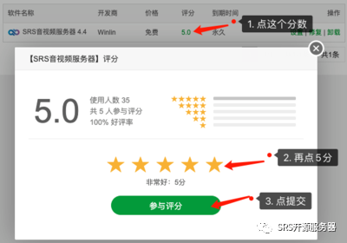
评分完了就点安装按钮，如下图所示：
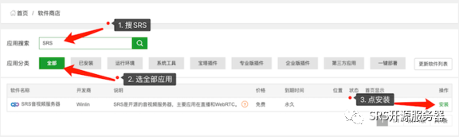
这一步还只是安装插件，安装速度很快，安装完成后，点插件名称或设置，进入到云SRS插件中，要先安装云SRS和相关依赖，这一步才是真正的安装云SRS，耗时很久请耐心安装：
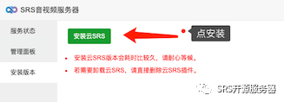
Note: 为何要安装这么多依赖呢？因为云SRS不仅仅是一个流媒体服务器，它还有鉴权、转发多平台、更新、录制等多个功能。
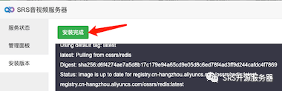
安装完成后，就可以在管理面板中，看到云SRS的链接了，打开就看到熟悉的云SRS的后台界面，如下图所示：
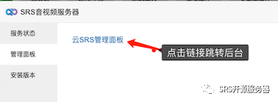
Note: 云SRS后续操作，详细的使用教程，就请参考我们之前录的视频和文章，SRS云服务器：起步、购买和入门[7]。
一般大家用宝塔都会用来管理网站，云SRS是可以和网站一起工作的，不会冲突，下面详细看看网站部分。

1.4、安装说明（K8s）

K8s
推荐使用K8s部署SRS，参考Deploy to Cloud Platforms，视频教程Bilibili: SRS-027-用K8s零命令行部署SRS
SRS提供了一系列的模版项目，可以快速部署到云平台K8s：
- TKE(腾讯云K8s)
- 通用K8s
- ACK(阿里云K8s)
- EKS(亚马逊AWS K8s)
- AKS(微软Azure K8s)

KubeSphere 部署 SRS

1、打开 通用K8s 的GitHub地址；
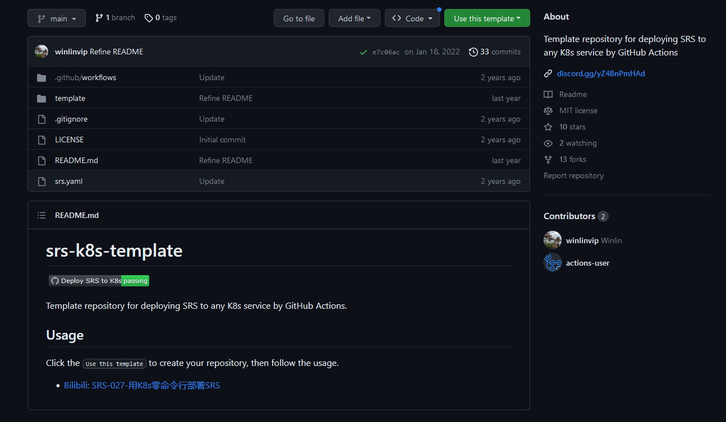
克隆项目到本地（主要文件是 srs.yaml）
git
clone
https:
//github.com/ossrs/srs-k8s-template.git

2、拷贝 srs.yaml 到你的 k8s 任意 master 节点执行部署命令
# 示例
kubectl apply -f srs.yaml --
namespace
=你的命名空间
# 部署srs服务到live-prod项目下的命令
kubectl apply -f srs.yaml --
namespace
=live-prod

3、KubeSphere 界面查看结果

2、SRS 安装说明（高可用）

SRS 快速入门

1、SRS 快速开始

SRS 应用实践

1、SRS + FFmpeg 搭建直播和点播系统

工具使用：利用SRS和FFmpeg搭建流媒体直播和点播系统
https://mp.weixin.qq.com/mp/appmsgalbum?__biz=MzI0NTMxMjA1MQ==&action=getalbum&album_id=1574171727348170757&scene=173&from_msgid=2247484270&from_itemidx=1&count=3&nolastread=1#wechat_redirect
问题背景：
最近解决一些摄像头上云问题，由于自研播放器有时存在一些播放问题，按照音视频常见问题分析和解决：延时和抖动这篇文章说的定位问题思路，我决定搭建一些RTMP流媒体服务器，供测试用标准播放器如VLC交叉验证。之所以存在这么多奇怪的问题，是因为接上来的摄像头或者平台总是存在一些私有码流或者码流格式不规范导致。下面简单说下RTMP服务器搭建和测试方法，包括FMS和SRS在win和linux下的搭建方法。
说明问题前，看下业务大概的基本模块的部署情况。其次工具和软件已经上传我的git，自行获取即：
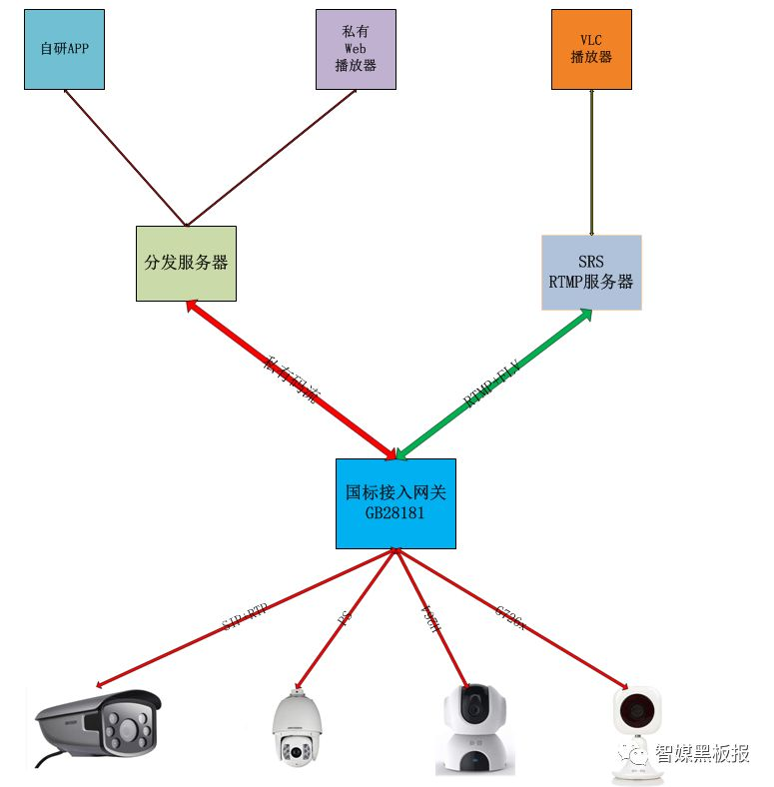
说明：
- 摄像头一般都部署在局域网内部或者客户侧；
- 国标GB接入网关部署在公有云服务器，摄像头通过SIP协议注册上来；
- GB接入网关收到摄像头码流后进行转封装将RTP流转成私有流，上传到内部分发服务器；
- 搭建SRS服务器也在公有云服务器上，GB接入网关将拉上来的流进行RTP->FLV转封装，然后同时推送到SRS服务器；
- 允许自研和标准客户端拉流播放；
Linux搭建SRS:
SRS是国内著名的开源项目，提供了丰富的方案将媒体流接入到SRS服务器，同时支持各种协议和封装格式的转换，GIT地址：https://github.com/ossrs/srs，部署和使用起来很简单：
步骤：
- 安装SRS服务器：
实际我采用了编译源码的方式安装，只需要下面几条命令即可，其它很多功能没有启用，SRS现在性能功能还是比较强大的流媒体服务器，不过只支持linux部署。
A. git下载源码命令是:
git clone https://github.com/ossrs/srs.git
B. 如果上传了Zip包解压即可，然后放到/usr/local/srs目录下即可；
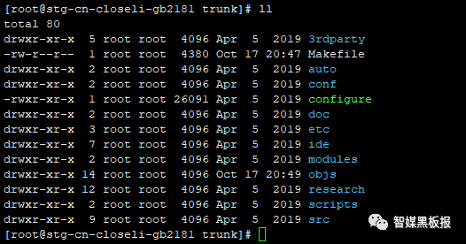
C. 进入trunk目录，执行：
./configure && make
其中支持开启的功能可以用./configure -h查询
D. 编译和安装，有时需要一些依赖第三方也需要安装：
make
make install
E. 拉起程序命令：
./objs/srs -c conf/srs.conf
F. 检查程序和端口
ps -ef|grep srs 和netstat -ano|grep 1935
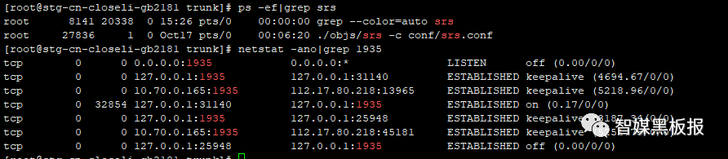
- 摄像头推流：
这里推流没有利用FFMpeg进行推流，而用我们GB接入网关拉取了摄像头的视频流直接推上来的，本质就是摄像头从局域网注册上来，然后通过SIP请求视频，摄像头通过RTP协议推送视频国标网关,对这部分内容感兴趣的可以留言交流，比较熟悉。
- VLC验证和测试：
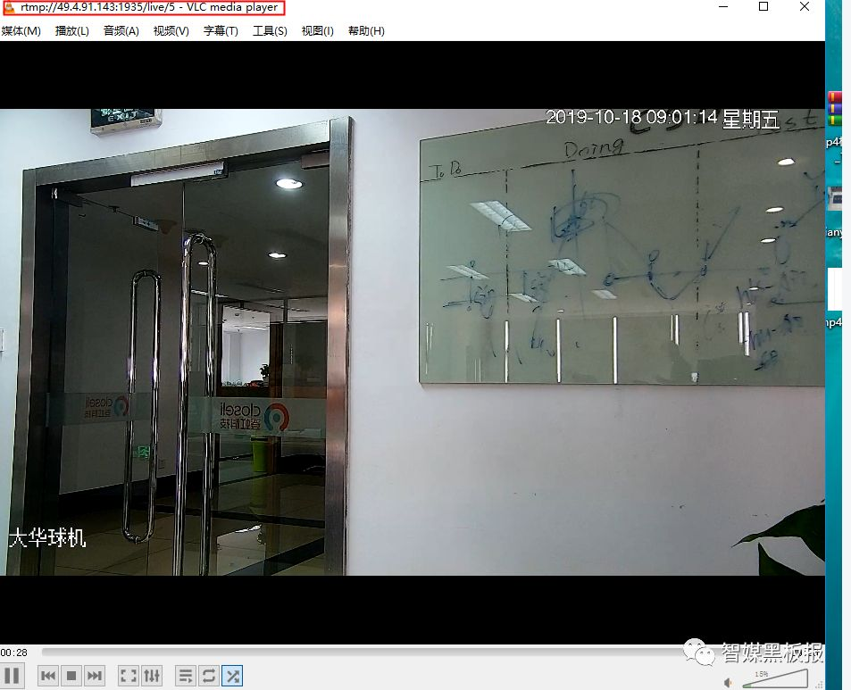
- Video Player进行验证播放：
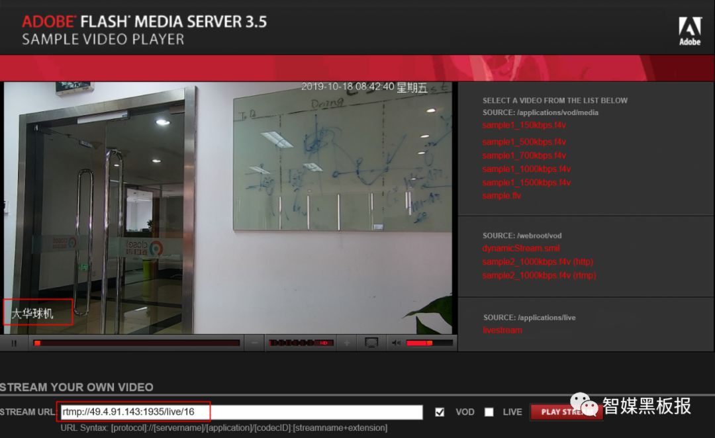
Windows搭建FMS：
FMS其实是Adobe的RTMP流媒体服务器，我在本地Windosw搭建了一个，用FFmpeg推流到该服务器，然后用VLC和它们提供的Video Palyer打开进行验证下：
步骤：
- 安装FMS：
直接一步步安装即可，安装过程注意好端口号1935的填写和用户名即可，如果和本地端口冲突要在安装换个其它端口号，安装成功示意图即浏览器自动弹出播放视频网页说明安装成功，有问题查看下进程和起的1935端口有没有监听即可:

贡献几个免费安装序列号：
Flash Media Server 3.5(FMS) 序列号1374-5568-0192-3684-3402-70241374-5232-8277-3901-0946-6727
- FFmpeg推流：
本地准备一段FLV或者MP4文件，用FFmpeg转封装然后直接向该FMS服务器1935端口推流即可：
A. 准备一段推流文件avier1_avc_aac.mp4，利用FFmpeg推流：
B. 推流命令就是：
ffmpeg.exe -re -stream_loop -1 -i avier1_avc_aac.mp4 -acodec aac -f flv rtmp://127.0.0.1:1935/live/1
其中这段命令就是把本文件转封装为FLV文件，再循环推流到本地的FMS1935端口上
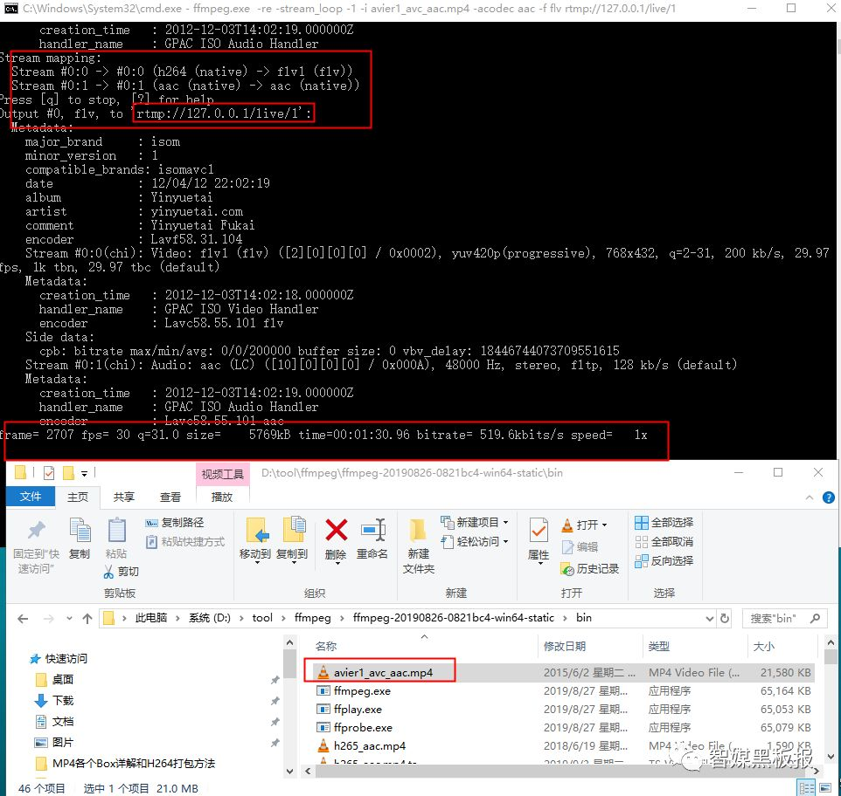
3.用开源的标准播放器进行验证：
A.用推流URL拉流验证，其中用VLC进行了验证

B.用推流URL拉流验证，其中用Video Player都进行了验证
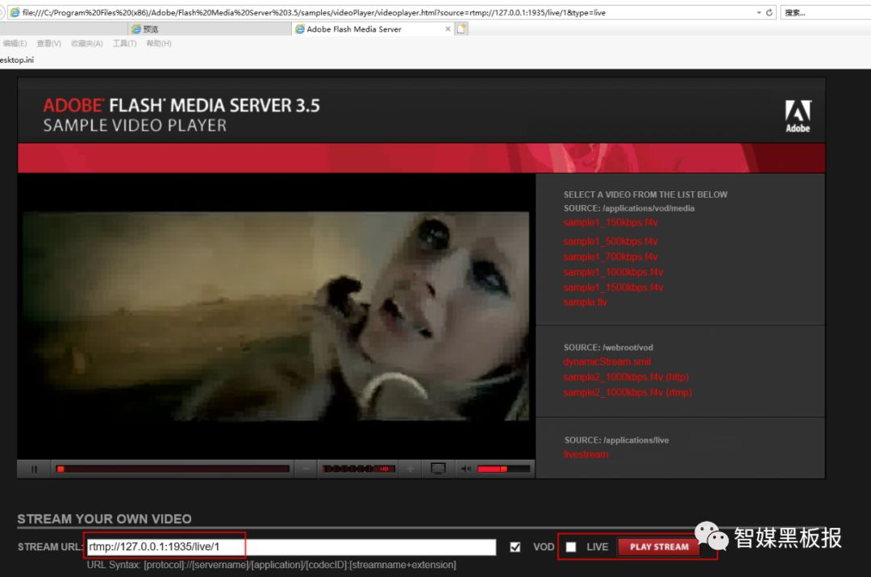
总结：
通过在Win本地和公网Linux部署FMS和SRS就可以搭建一个点播&直播系统，对排查一些码流或者播放问题非常有帮助，现在这种现成工具非常多，使用起来也方便，后面这个系列还会继续介绍其它开源项目和工具。
参考项目和网址：
https://github.com/ty6815
https://github.com/ossrs/srs
https://www.jianshu.com/p/ce57f108fdaa
https://blog.csdn.net/u014359108/article/details/53114333

